Jaroslav Durych (1886-1962)
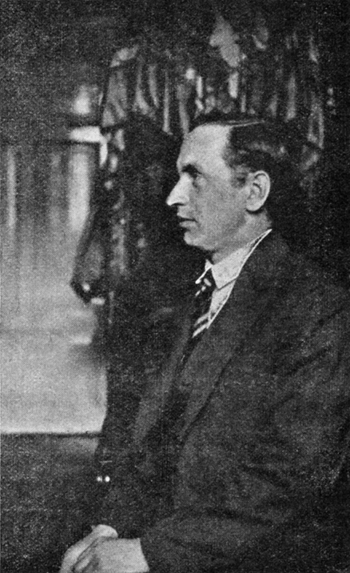
Plukovník Jaroslav Durych (2. prosince 1886, Hradec Králové – 7. dubna 1962, Praha) byl český vojenský lékař a katolický prozaik, básník, dramatik a publicista.
Velmi brzy osiřel. Na přání babičky nejprve studoval gymnázium jako chovanec arcibiskupského konviktu v Příbrami, z konviktu byl později vyloučen za čtení zakázané literatury, konkrétně Renanových Apoštolů. Nicméně na církev nezanevřel.
Život
Vystudoval lékařskou fakultu v Praze, kterou dokončil v roce 1913, a protože studoval na vojenské stipendium, působil za první světové války jako vojenský lékař v Haliči a v Itálii. Lékařskou praxi střídavě vykonával v Užhorodu, Olomouci a Praze. Redigoval katolické literární noviny Rozmach a Akord. Po válce si v Přerově zřídil soukromou praxi, brzy se vrátil do vojenské služby, v československé armádě dosáhl hodnosti plukovníka.
Za nacistické okupace a v době komunistického režimu v Československu žil Durych v izolaci a jeho díla nesměla být vydávána. Vyšlo mu pouze několik novinových článků, které napsal pod pseudonymy. Pohřben je na hřbitově v pražském Bubenči.

Dílo
Jaroslav Durych se ve své literární tvorbě soustřeďuje především na dobu pobělohorskou (po r. 1620) – tj. katolické baroko, v jehož duchu chápe i svou koncepci české minulosti. Zabýval se sociální problematikou a usiloval o pevný řád, který nacházel v náboženských jistotách a v hledání absolutna. Chudobu a bídu (která je u něj často ukazována na ženských postavách) nechápal jako sociální problém, ale jako Boží vyznamenání. Hlavní úlohu v jeho historickém díle nesou spíše schopní jedinci, kteří však nejsou pojímáni z hlediska romantické výjimečnosti. Díky kontrastům mezi dobrým a zlým a jejich věrném líčení, lze hovořit o „barokním naturalismu“. Svými názory se řadí k nejkonzervativnějším autorům své doby.

Víte, že Jaroslav Durych
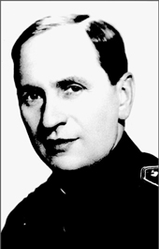
…kvůli psaní historické prózy studoval prameny a vydal se i na cesty do Německa, Španělska a Itálie, aby se seznámil s prostředím, do kterého chtěl svá díla zasadit
…v historických románech užil jazyk ovlivněný češtinou 17. století
… především na počátku své tvorby působil v českém kulturním prostředí se svým otevřeným a bojovným katolicismem dosti osaměle, teprve později se vynořili další velcí autoři katolické orientace, jako např. Bohuslav Reynek, Jan Čep, Jan Zahradníček či Jakub Deml, kteří vytvořili souvislejší vrstvu literatury katolické a spirituální orientace

Zaslepený konzervativec
Jaroslav Durych pocitoval odpor k liberalismu první republiky a těžce se vyrovnával s její protikatolickou ideovou orirentací. Za druhé trepubliky zaslepeně podceňoval fašistické nebezpečí a stanul až na pozici krajní pravice při kritice levicových intelektuálů, liberárních politiků (T.G.Masaryka), Karla Čapka či Osvobozeného divadla. Po obsazení republiky Němci se stáhl do ústraní, nekolaboroval, avšak jeho předchozí esejistické výpady jej poškodily v očích českých čtenářů. Další díla proto už neuveřejňoval, vyšla až posmrtně z jeho pozůstalosti.

Doplňte:
Durych velmi brzy osiřel. Studoval gymnázium jako chovanec arcibiskupského konviktu v Příbrami, z konviktu byl později vyloučen za čtení zakázané literatury, konkrétně Renanových Apoštolů. Nicméně na církev nezanevřel.
Za první světové války působil jako vojenský lékař v Haliči. Po válce si v Přerově zřídil soukromou praxi, brzy se vrátil do vojenské služby, v československé armádě dosáhl hodnosti plukovníka.
Za nacistické okupace a v době komunistického režimu v Československu žil Durych v izolaci a jeho díla nesměla být vydávána. Vyšlo mu pouze několik novinových článků, které napsal pod pseudonymy.
Durych se ve své literární tvorbě soustřeďuje především na dobu pobělohorskou, v jehož duchu chápe i svou koncepci české minulosti. Hlavní úlohu v jeho historickém díle nesou spíše schopní jedinci, kteří však nejsou pojímáni z hlediska romantické výjimečnosti. Díky kontrastům mezi dobrým a zlým a jejich věrném líčení, lze hovořit o „barokním naturalismu“. Jaroslav Durych velmi tvrdě kritizoval Karla Čapka, především za jeho pacifismus. Svými názory se řadí k nejkonzervativnějším autorům své doby.

REKVIEM (Malá valdštejnská trilogie)
(1930)
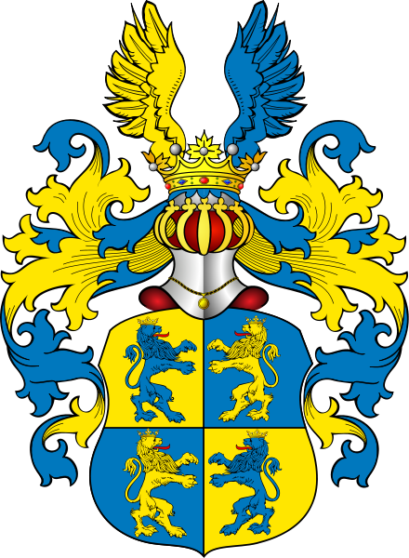
VALDICE
(...) Převor kartuziánů očekával panstvo uvnitř chrámu.
Vnitřek chrámu přitahoval jako mučírna.
Byl vysoký, tak vysoký, že by slabá modlitba nevzlétla do jeho klenby, pod níž se černaly dvě vlaštovky v rychlém a splašeném letu. Byl široký jako svoboda srdce, které nedbá o své hájení a o zmatky tohoto světa. Byl bílý jako věčný den, čistě bílý jasný, ta bělost byla posvátná a vznešená, padala do očí a zdálo se, že ty bílé zdi se až modrají jakousi nekonečností svého jasu. Štuka byla také vlašská. Ale pod touto bělostí strašila tma dlouhých černých lavic, černé kazatelny, černých oltářů, černých dveří. To vše bylo dole, bělost byla nahoře. Dole tma hrobu, nahoře bělost naděje ve vzkříšení a život věčný. Dole děs a smutek, nahoře svoboda, obloha, nebe a světlo. Bylo tu chladno. Převor se uklonil spíše odevzdaně než uctivě.
„Nechci vám ukládati žádných břemen," promluvil k němu generál, „a nemusíte se ničeho obávati. Ani stéblo, které by vám bylo užitečno, nebude odtud odneseno. Chci jen něco, na čem vám jako kartuziánovi nezáleží."
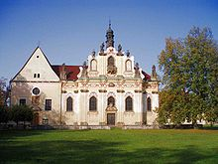
„Excelence," odpověděl převor, „ať se stane cokoliv, vše se může státi jen z vůle boží, bez níž ani vlas z hlavy člověku nespadne."

Obr. Kostel sv. Anny v Mnichově Hradišti, kde jsou uloženy ostatky Albrechta z Valdštejna

Generálové si prohlíželi chrám. Nebylo zde vlastně ničeho, co by stálo za lup. Obrazy nebyly špatné, ale na svých výpravách a válečných štvanicích měli příležitost ukojiti svou touhu po věcech krásných a vzácných daleko vhodněji a výhodněji než zde. Bylo jich málo a obraz Josefa na hlavním oltáři nebylo možno ceniti příliš vysoko. Nebylo zde soch, ani votivních šperků, ani stříbrných nádob, a hřeby ve dveřích se zdály spíše jen postříbřené než stříbrné. Byl to chrám skvělý, velkolepý, a přece podivně chudý. Vévoda si sem k svému hrobu nedal snésti příliš mnoho bohatství. Ale kde jest jeho náhrobek z bílého mramoru se sochami, zbraněmi a znaky?
Otázal se na to generál převora.
Stáli před postranním oltářem a převor ukázal k oltáři protějšímu. Šli tam, dívajíce se na krutou a ostrou tvář svatého Brunona, zakladatele řádu, na oltářním obraze. Obraz zajímavý, ale komu by se mohl líbit ve Švédsku? Dobře, ale kde je hrob?
Převor položil nohu na kámen. Sám generál, který se divil nerad, byl překvapen.
„To je místo, které sám určil, či byl tady pohřben jen tak na rozkaz císařských úředníků?
„Tak sám chtěl!
„Děkuji vám," řekl generál: „Dalších vašich služeb nepotřebuji. Vyřiďte mnichům, že je pozdravuji!"
Převor složil ruce, pohlédl do tváře svatého Brunona, obličej jeho byl tvrdý a posupný, temná pohrdlivost k světu a svrchované odevzdání do vůle boží proměnily jeho obličej v kámen. Hleděl do tváře svatého Brunona, učinil hlavou úklonu, která švédskému panstvu patřiti mohla a nemusila, a odcházel pomalu a vážně, šustě oděvem řeholním.

Dveře chrámu byly otevřeny. Švédský kornet s furýry a pacholky čekal na pokyn. Pak jejich kroky skřípaly po dlazbě chrámu a paní Banérová se chvěla bázní, radujíc se z ní jako z důkazu o dobrotě srdce a citech zbožných. Už bylo jisto. Generál dá otevříti hrob, zdvihnouti rakev a snad bude možno spatřiti i mrtvolu vévody z Frýdlantu. Oh, jak to strašné, ale i poučné. Člověk má pamatovati na smrt a vzdělávati se pohledem do tváře mrtvé. Mrtvých viděla paní Banérová na své cestě s manželem již dosti, ale takového mrtvého dosud nikoliv.
Práce však nebyla snadná a rychlá. Bylo to, jako když zbožný král Gustav Adolf blahé paměti dobýval děla, která kurfiřt bavorský dal zazdíti do tajných sklepů před pádem Mnichova. Chrám protestoval ozvěnou skřípotu, chřestění a ran jeho mlčení bylo nesnesitelné.
(...)
Rakev už byla tažena ven. Generál koruny švédské neslevil. Rakev zarachotila na dlažbě. Purýr otevíral rakev; byla zpuchřelá, kus víka se odtrhl a zaskřípal tak pronikavě, že paní Banérová zdvihla ruce a odvrátila se od mnichů k rakvi. Teď uvidí mrtvolu vévody z Frýdlantu! Zápach mrtvoly se vznášel jako dým, který krouží a vnikl jí až do hrdla. To nebylo slušné. Mrtvola ležela tak nevzhledně a očnice se pošklebovaly vzácné paní. Mrtvola si líně hověla v rakvi. Byla jen v cáru strašné košile, kterou již prožrali červi, která zčernala krutou bídou hrobu.
Furýr si vyhrnul rukávy, otřel si ruce, přitiskl čelisti mrtvoly k sobě a druhou rukou se opřel o šíji, kroutě jí. Konečně byla hlava oddělena od trupu.
„Co chcete dělat?“ hrozila se paní.
„Nic zlého,“ konejšil ji generál, „papeženci také takhle rozdělují mrtvoly svých zbožných osob, a mé jednání jich tedy nemůže pohoršit. Ostatně víme, jak nemilý byl tento člověk císaři ajeho přátelům. Hleďte, jak ho zůstavili!“
(...)
Kornet strhl antipendium z oltáře a furýr do něho hodil výsledek své práce. Ale kořist páchla. Bylo třeba ji zabalit ještě do koberce, který byl prostřen na stupních oltářních. Generál byl však svědomitý. Ti vychrtlí mniši by sotva zmohli rakev a kamenný příklop hrobky. Vojáci zdvihli víko. Ještě naposledy ozářily plameny svěc obsah rakve, hromadu žeber, tři hnáty a odporné zbytky hniloby. Už to nemělo hlavy, už to nemělo očnic, ze kterých mohlo něco strašit a hrozit, už to nemělo pravé ruky. Kdyby císař a všichni svatí chtěli nyní s pozdní lítostí křísit zavražděného generalissima, vzkřísili by jen obludu. Bezhlavou a bezrukou. Víko bylo přiloženo, vojáci se chopili rakve, průvod šesti svěc se pohnul, ranec s hlavou a rukou zůstal ležet v černém stínu postav na dlažbě chrámu.
S rachotem, duněním a skřípotem se rakev snášela a klesala s ďábelsky směšnými zbytky mrtvoly do hladového a lhostejného otvoru hrobky. Svíce se bezděčně skláněly, vosk kapal na dlažbu i do hrobky, dílo bylo dokonáno. Ještě bylo nutno přivalit kámen, aby mniši byli uspokojeni a neměli příčiny k nářku. I stalo se tak.
Svícny byly opět postaveny na oltář, kornet kvapil z kostela ke kočímu, aby připjal koně. Stíny osob se proplétaly na dlažbě. Furýr zakopl o něco, povyskočil a přeskočil to. Bylo to směšné. Byl to balík s kořistí.
Nebylo chuti k loučení s mnichy. Byli tak zabráni do svých nářků a do svého podivného cvičení, že žádný z nich by se byl neohlédl a neodpověděl, ani kdyby mu chtěli ukroutit hlavu a pravé rámě právě tak jako mrtvole zavražděného patrona. Zbytečno bylo kvůli nim přemýšleti o volbě šatů a šperků. Nestáli za to. Ani ten jejich patron na oltářním obraze neukázal svou moc.
Nevystrašili by ani mouchu. Jen s disgustem naslouchalo panstvo pomalému pronášení slov, přerušovaných mezerami ponurého mlčení:
„Vyveď - ze žaláře - duši - mou - - "
Furýr, sedící za kočárem, přidržoval balík.
„Nebude zapáchat cestou?" tázal se ho generál.
„Doufám, že ne."
Generál přemítal o tom, zda umrlčina zanikne, než kořist bude dovezena do Švédska. Usmál se představě, že by radost korunních radů mohla býti zpitvořena touto vlastností této želané a vzácné kořisti, a pomohl své choti do kočáru.
Kočár zarachotil v branách. Jezdci třímali pochodně. Obloha byla temná, ponurost vévodského kláštera v ní zanikala. Přejeli oboru. Ptáci se plašili ze spánku. Pak byla alej. Světlo pochodní osvěcovalo kmeny lip. Zdály se nahé, vyjevené a překvapené. Jejich velebnost denní se tímto osvětlením změnila v nevážný přízrak. Nic už nestrašil. Nebylo nikde nic velikého. Vzadu za kočárem furýr si přidržoval balík.
(...)
Úkoly pro práci s textem v hodině:
1. Naše ukázka je z druhé a poslední části epického triptychu nazvaného Valdice.
Co je jeho základním tématem?
2. Charakterizujte jednotlivé aktéry v jejich vztahu ke smrti.

Durych ukázal, jak se během 30.leté války smrt stávala jen hrůznou banalitou pozemského života a přestávala být branou k tajemství lidského bytí.

3. Děj povídky je zasazen do období třicetileté války a baroka. Navazuje Durych svým stylem na poetiku barokního umění? Pokud ano, v čem tuto návaznost vidíte?
4. Doložte v textu tvrzení, že Durychova věta je dramatická, hutná a výrazově vzrušená.

Referát: vyhledejte informace o Albrechtovi z Valdštejna a jeho vlivu na průběh třicetileté války. Prezentujte je.

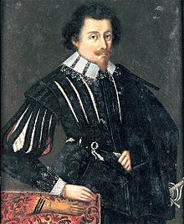

http://www.cestykrajem.cz/katalog/dle-lokalit/objekty/zamek-hrad-frydlant/

Řekl o Vadštejnovi…

Disperza tutti non vouol consiglio d alcuno, non ubidische agli ordinamenti di S[ua] M[aestr] e col fare ogni cosa di mododi procedere (Pohrdá všemi, nechce si dát nikým poradit, neposlouhá rozkazů JMC a protože dělá všechno podle svého rozumu, nemohou ho všichni důstojníci vystát a nadávají na jeho postup)

Popis od papežského nuncia Caraffi v relaci ke kardinálu-nepotovi z 28. září 1626.

V úkolech 1-7 podtrhněte správnou odpověď:
- Popis situace v ukázce je a) romantický, b) impresionistický, c) naturalistický

- Zdůrazňování pomíjivosti lidského života i těla je motiv a) antický, b)barokní, c) renesanční, d) klasicistní

- Vévoda z Frýdlantu byl a) generál habsburského vojska zavražděný na pokyn Habsburků, b) generál švédského vojska zavražděný na pokyn Habsburků

- Vévoda frýdlantský byl zavražděn a) ve Valticích, b) v Praze, c) ve Frýdlantu, d) v Chebu

- Vévoda frýdlantský nechal vybudovat a) Valdštejnský palác v Praze, b)Černínský palác v Praze

- Uctívané části kosterních pozůstatků svatých se nazývají a) relikty, b)rekvizity, c) relikvie

- V bitvě u Lützenu proti vévodovi frýdlantskému padl a) Karel V, b)Gustav Adolf, c) Filip II.
Pojmy:

Barokní poetika vyzdvihovala kontrast a protiklad jako svůj základní umělecký princip
…Připomeňte si tvorbu B.Briela (1. ročník)

